Instruction: 検収明細CSVファイルの取得

- 請求書を選択します。
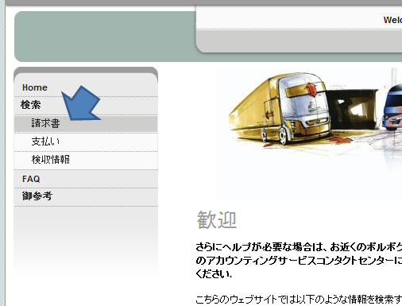

- 参照したいセルフビリング請求書（請求書兼検収内容確認書）を特定します。
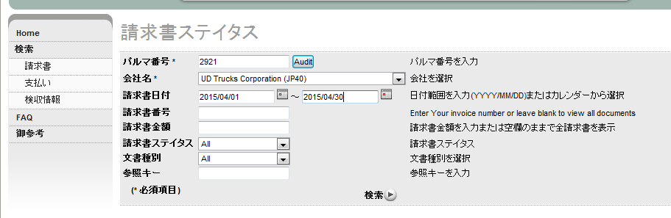

- 検収明細を確認したいセルフビリング請求書（請求書兼検収内容確認書）番号の を押下します。
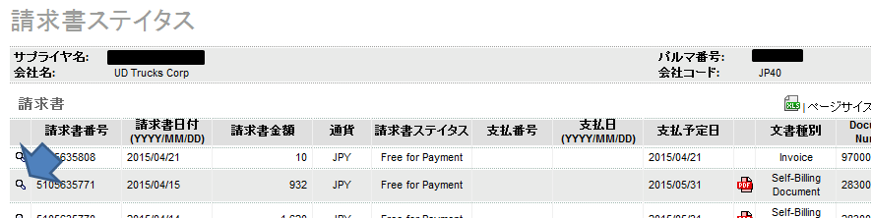

- 検収明細を確認し、 を押下します。
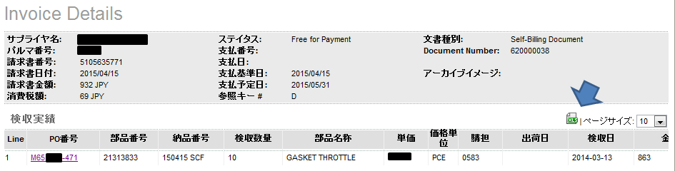

- ファイルを保存します。
